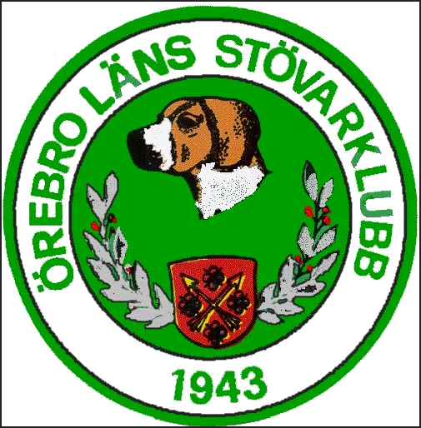
EKL-Prov 2019 Hällefors

Örebro Läns Stövarklubb hälsar tävlande, jaktprovsdomare och intresserade varmt välkomna till Ekl-provet den 9-10:e februari 2019 i Hällefors.

Provtid: 08:00 – 15:00
Hundägare tar kontakt med domare samt eventuell vägvisare.
Boende: Kan bokas av hundägare vid Hällefors vandrarhem, tel. 0591-130 00. Mer info finns under hemsidan nedan. Stövarklubben ordnar med frukost för självhushåll.

Kollegium: Hällefors vandrarhem, efter respektive provdag.
För mer information och vägbeskrivning: www.halleforsvandrarhem.com

Fullmäktige: Arto Nieminen: 0586-72 87 31 070-350 25 30

Kommissarie: Johan Appelgren: 070-241 97 95

Med Vänliga Hälsningar

Örebro läns Stövarklubb

